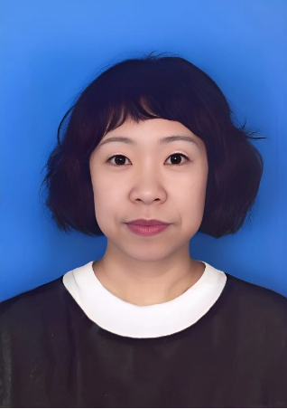

那立艳，女，满族，教授，辽宁省教学名师，辽宁省课程思政教学名师。

国家级一流本科课程《物理化学》负责人，辽宁省课程思政教学团队负责人。主持教育部产学合作协同育人项目、辽宁省教学改革项目、辽宁省十四五规划课题等10余项，在《大学化学》、《化学教育》等期刊发表教学改革论文20余篇，主编教材2部。组织专业建设，应用化学专业获批国家级一流本科专业建设点，化学工程与工艺专业通过工程教育认证。指导学生获“挑战杯”国家级三等奖、省级特等奖等。获辽宁省教学成果二等奖、国家民委教学成果二等奖、校级教学成果一等奖等。从事无机功能材料研究，发表论文34篇，主持完成科研项目4项。